ПРОФИЛАКТИКА ПОЖАРОВ В ПОВСЕДНЕВНОЙ ЖИЗНИ
Пожарная профилактика — меры по обеспечению пожарной безопасности. Для жилых зданий, транспорта и общественных мест законодательством предусмотрены определенные правила. Они включают требования по соблюдению, описание прав и обязанностей граждан.
Содержание:
- Меры по предотвращению
- Права и обязанности граждан
- Пропаганда противопожарных мер среди населения
- Профилактика в жилом секторе

МЕРЫ ПО ПРЕДОТВРАЩЕНИЮ
Все люди имеют право на защиту жизни при возникновении возгораний с любыми параметрами и причинами. Обеспечение безопасности также необходимо для имущества и здоровья. Так законодательство пожарной безопасности следует главному конституционному требованию Российской Федерации.
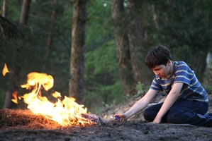
Профилактика пожаров в повседневной жизни предусматривает осторожное обращение с огнем, горючими материалами, техникой. В первую очередь следует позаботиться о своём жилье. На лестничных клетках зданий в целях безопасности запрещено оставлять любые предметы, мешающие экстренной эвакуации и действиям по тушению пожаров. В этот список также попадают чердаки, подвалы общие балконы, террасы и лоджии.
Отдельно выделены правила хранения различных легковоспламеняющихся веществ. Аэрозоли, баллончики с жидкостью под давлением нельзя оставлять рядом с нагревательными приборами, вблизи огня, иначе может произойти взрыв содержимого в емкости. К неприятным последствиям может привести их распыление возле пламени, как и разборка баллонов на составляющие в аналогичных условиях. Конфорки газовых плит всегда оставляют плотно закрытыми. Это позволяет избежать взрывов, которые несут за собой большие разрушения и человеческие жертвы.
Бытовой газ в целях пожарной профилактики допускается использовать только по прямому назначению. Запрещено подогревать на нём все возможные химические вещества, самостоятельно разбирать трубы, запускать газ впервые без присутствия специалистов, самовольно менять проект, избегая согласования документации с соответствующими службами. Любые ремонтные работы газопровода должны производиться профессионалами при условии наличия у них определенного уровня квалификации и разрешительных документов.
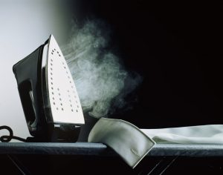
Соблюдение правил пожарной профилактики обращения с огнем, как взрослых, так и детей сократит риски возникновения возгораний жилых домах и общественных местах.
Так спички, зажигалки, устройство электроподжига изолируют от малышей в обязательном порядке. Для курения положено отводить специальное помещение или территории, которые оснащают указательными, запрещающими знаками, урнами и пепельницами. В последнее время борьба с вредными привычками приняла серьезный оборот. Курильщиков ограничивают, а за нарушение порядков строго наказывают.
Для обогрева помещений не используют газовые плиты. Нагревательные приборы всегда должны находиться на приличном расстоянии от гардин, занавесок, покрывал и другого текстиля. На них не сушат вещи, на поверхности не оставляют предметов. В инструкциях от производителя четко указаны правила их использования.
Противопожарные мероприятия предполагают наличие в доме исправной техники. При наличии дефектов, особенно связанных с технической частью, следует избегать их эксплуатации.
Рассчитывается напряжение в общей сети, а подключение мощных приборов к ней одновременно может привести к замыканиям и пожару. В квартирах и частных домах вентиляционные каналы имеют большое значение для обеспечения безопасности, поэтому закрывать их не рекомендуется.

ПРАВА И ОБЯЗАННОСТИ ГРАЖДАН
Помимо сохранности здоровья и имущества, человек наделен правом требования возмещения ущерба. Каждый гражданин может принимать участие в расследовании причин пожаров, а также всячески этому содействовать в рамках законодательства.
Человек вправе выполнять некоторые функции пожарной охраны. Порядок действий определен в соответствующих правилах и актах. Государственные структуры должны оповещать людей о любой информации в части пожарной безопасности.
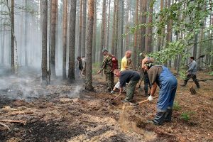
Федеральный закон предусматривает также и обязанности гражданина. Например, обязательное обращение в пожарную охрану при выявлении возгораний. Их тушение в начальной стадии и спасательные работы зачастую осуществляют обыватели до прибытия пожарных. Кроме того, начальник оперативного штаба пожаротушения вправе привлечь жителей к ликвидации возгораний или воспользоваться их имуществом.
Помещения и жилые дома необходимо обеспечивать средствами пожаротушения, которые предназначены для определенного типа объекта защиты. Перечень средств можно узнать из утвержденных законодательных актов местного самоуправления. При проведении пожарных экспертиз, обследований граждане не могут препятствовать действиям должностных лиц из структур МЧС, ответственных за пожарную безопасность.

ПРОПАГАНДА ПРОТИВОПОЖАРНЫХ МЕР СРЕДИ НАСЕЛЕНИЯ
Противопожарная профилактика в повседневной жизни включает в себя пропаганду противопожарных мер среди населения. Эта обязанность возлагается на государство в лице Госпожнадзора. Цель пропаганды — уменьшить количество пожаров и проинформировать население о правилах безопасности. Среди инструментов Госпожнадзора такие мероприятия и их комплексы:
- проведение инструктажей в образовательных учреждениях;
- агитационные материалы (печатные издания, плакаты, видеообращения и ролики);
- семинары и конференции;
- конкурсы и фестивали.
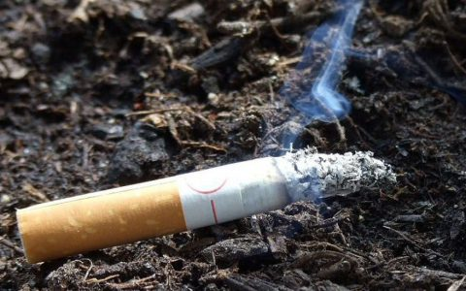Распространяя, таким образом, технические знания о пожарной безопасности, государство повышает сознательность граждан. Сотрудники службы обязаны взаимодействовать с различными организациями и властью во всех регионах страны ради публичного распространения информации.
Проводится учет мероприятий и контроль исполнения требований. В составе службы есть специальные подразделения, созданные для аналитической работы. Они ведут статистику, определяют причины и последствия пожаров. Такие действия дают возможность разрабатывать новые методы борьбы с возгораниями, уменьшая риски их появлений и негативных результатов, чем обеспечивают сохранность жизни людей.
По итогам 2015 года в Российской Федерации произошло 72779 пожаров. В них погибло более 5000 человек, а травмировано почти 6000 человек. По данным МЧС главной причиной пожаров являются банальные поджоги. Следом идут нарушения правил эксплуатации электроприборов и неосторожное обращение с огнем.
Среди всех причин выделяются детские неосторожности, которые считаются недосмотром взрослых в большинстве случаев. Зафиксировано 6800 взрывов различного рода. В жилом секторе пожары возникали более 2200000 раз.
Статистика ведется по официальным документам, но часть пострадавших порой просто не обращается в пожарную охрану. А, тем не менее, данные помогают следить за динамикой по всей территории страны.

ПРОФИЛАКТИКА В ЖИЛОМ СЕКТОРЕ
Проектирование жилых зданий невозможно без соблюдения строительных норм и требований пожарной безопасности. Пожарные разрывы(расстояния между строениями) должны обеспечивать свободное и быстрое перемещение автотранспорта пожарной охраны. Эти разрывы представляют собой проезды на придомовой территории.
В зданиях для проживания людей при определенных условиях должен бытьвнутренний пожарный водопровод с гидрантами и кранами. Вероятные источники возгорания следует исключить. В противном случае, помещение оснащают первичными средствами пожаротушения (огнетушители). Желательно оборудовать жилье пожарными сигнализациями и датчиками, реагирующими на дым или повышение температуры воздуха внутри.
Пожарная автоматика должна быть в исправном состоянии, что гарантирует быстрое обнаружение возгораний и сокращает время эвакуации. Люки на балконах и лестницы оставляют свободными, не допуская их загромождения. Запрещено хранить горючие вещества, в том числе топливо, в больших количествах в пределах жилых помещений. Небольшой объем помещают в плотно закрытые емкости и держат на расстоянии от огня и источников повышенной температуры.

